某医疗公司的员工职业生涯管理实例
作者：刘昆

入库时间：2004年7月22日
员工的职业发展是员工的权利，上级的义务。
“每一个早晨醒来时，我心中都充满无限期待！——让我们的员工每天都这样说。”
这是翟继满所期望实现的。他是某著名医疗公司的人力资源部经理。他与他所属的团队一起，倾力于员工的职业生涯规划及管理，从创立比较系统的理论——职涯愿景理论——翟继满认为理论依据是必须的，到形成了一套比较成熟规范的操作模式，已经经历了六年的时间。
职涯愿景与职涯管理
1、职涯愿景模型：
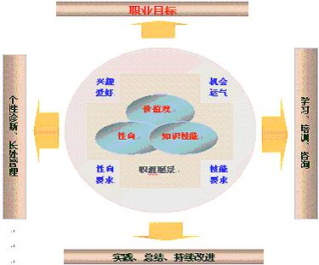
此医疗公司将“愿景”概念引入个人的职涯发展，意即个人经过搜索所确定的长期职业定位，是人们选择和发展自己的职业时所应围绕的中心。
正如人的期望是多样而复杂的，职涯愿景包含着丰富的内容：目标职位、领导风格、价值观念、性向特征、行业领域、规模、职位胜任素质、控制幅度等，其中价值观、个人性向、知识技能等最为重要，是构成个人职涯愿景的核心部分。
我们今天要为明天准备些什么？谁来帮助我们做这些准备？
2、基于职涯愿景的职涯管理步骤：
● 职业选择
● 适应性测评
● 职业盘点
● SWOT分析（优势、不足、机遇、挑战）
● 确定标型靶
● 标杆管理
● 职业导航
● 继任轮岗规则
3、职涯管理组织结构图
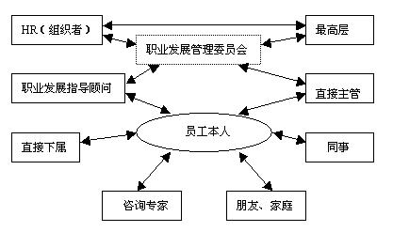
职业生涯规划决不是孤立的。
职涯管理是整个HR管理体系规划中的有机的一部分，需要来自员工、HR、直线经理、高层管理者等多方面的努力，并与招聘、培训、绩效、薪资等各个环节紧密结合。
始终有那么一条线——职涯管理，在滚动、运营和调整，嵌在的日常工作中，持续不断。
盘点：职涯规划的开始
当然，首先会有一个职业目标——相信大多数人都会有一定的职业目标，也许是模糊而粗浅的，也许是成熟而明确的——而这个职业目标是在不断动态调整中的。
然后对员工的个人性向和技能进行测评和盘点。
了解员工的“个人性向”通常是通过个人感觉判断，并借助一些测量工具或者是咨询专家的分析。
而对于罗列员工“技能”清单的步骤是：
1、记录个人熟悉的技能。
2、筛选目标职业（目标岗位）需要的技能。
3、清点个人具备的技能中尚不满足目标职业（目标岗位）需要的技能。
4、区分个人技能中的专业技能和可转移技能。专业技能是指目标岗位所要求的工作操作技能；可转移技能是指那些在不同的岗位都适用，也可以在不同的职业领域转换的技能。比如：有效沟通、公开演讲、分析能力、电脑操作等。
5、寻求建立职涯标型靶，对个人技能进行“标杆管理”。
值得注意的是，对于员工工作、行为和管理的绩效评估的结果将是盘点和规划的起点。根据测评、结合绩效评估从而得出这个人的定位，并将之与同一级别的人进行对比。然后相对目标职业分析个人的优势、不足、机遇和挑战。
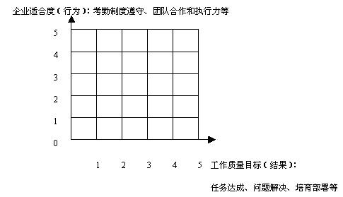
职涯标杆管理
对个人的职涯实施标杆管理需要先确定个人职业的“标杆”，该公司将具备某些“标杆基准”的人士（一个或者多个）－－直观的理解就是良师益友，称为“标型靶”。标型靶可以分为几种类型：职能型、人际互动型、快速学习型、流程规范型以及创新开拓型等，因人而异。
借助施乐公司的罗伯特·开普（标杆管理的先驱和最著名的倡导者）对企业标杆管理的做法，该公司将确定标型靶活动划分为4个阶段，每阶段有2到3个步骤：
1、计划
A 确认对哪些性向、技能进行训练改善
B 确定职业目标要求具备的性向、技能
C 决定收集资料的方法并收集资料
2、分析与桥接
A 确定自己目前的性向与技能清单
B 寻找自己目前的性向与技能清单与职业目标要求具备性向、技能之间的差异
C 拟定未来的性向与技能清单（确定目标与指标）
3、拓展行动
A 分别确定用于作比较的人士（上级、同事、朋友或者通过媒体了解到的某位人士）作为某一方面标型靶
B 制定拓展个人性向以及技能的行动计划（参加培训、咨询等）
C 实施明确的行动并监测进展情况
4、持续改进
A 确认自己目前的性向与技能清单与职业目标要求具备性向、技能达到预期一致
B 全面整合各种活动
C 重新确定新的更高一级的标型靶。
职业导航
“职业规划不等于看病，HR也不是医生。要让员工掌握职涯管理的技能，HR起辅导的作用。当然，作为职业的导航者，HR需要给员工的职业发展提供专业的意见和建议，并帮助规划员工的职业发展通道。”翟继满强调。
职业发展建议：主要长处、需改进之处、职业兴趣和改进计划等。
“我们认为，做好职业导航绝对是企业管理者的责任。包括三个方面的内容：发展方向、职业连续性及就业跨度。”
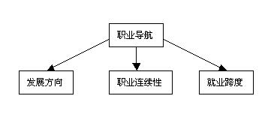
首先是发展方向规划、指引。
举个例子，分别对应于心理准备、知识技能，按照职位对“管理、技能”的不同需求程度，可以将目标职位分为“低管理、低技能” “高管理、低技能” “低管理、高技能”“高管理、高技能”等不同类群，结合职业生涯面临的机会，职业发展的方向响应通常有三种：管理方向、专家方向、咨询方向。其中咨询方向是较为均衡、全面的方向，也是企业希望员工努力的方向。有调查结果显示，由于现实种种因素的制约，大约90%的个人是分别沿着管理方向或者专家方向发展的，真正实现在咨询方向达到一定的高度少之又少，而且这为数不多的咨询方向达到一定高度的人才往往又会由于企业资源的限制无法将个人价值完全发挥而最终离开所在企业，成为专业培训师、咨询师。
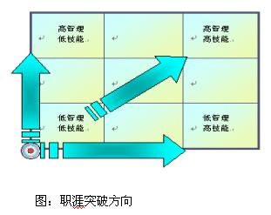
我们知道，瞄准职业目标和发展方向，个人的提升通常是分阶段逐步实现的，每一阶段往往会有一个或者几个具体的、标志性的行为或者现象，比如职位升迁、薪资的大幅提升、重大课题的完成甚至学历的提高等——对于个人而言，这就是所谓职涯突破。每一个职涯突破阶段参照标型靶对自身的训练和塑造一般历程为6-12个月。这期间，始终离不开企业的引导和支持。
然后是职业链管理指导：帮助员工一起分析他的职业链条走向，避免发生硬性断裂，以确保一定程度上职业的连续性、足够的职业周期和就业跨度。
职业发展通道：
职业目标实现=胜任阅历*成功系数
胜任阅历=发展系数*职业周期幅度*就业跨度
继任轮岗规划：接班人制度
“我们会在每个岗位的上级和本人之间进行明确的约定：上级什么时候培养出能接替他的人，本人什么时候能胜任上级职位。”这是该医疗公司的职涯管理中一项独具特色的制度——继任规划：对公司内部员工进行跟踪、培训、辅导、考察、评估，分别按照胜任力评估结果（以绩效评估为主）和提升潜力列为公司当管理层级岗位以及其它重要岗位出现空缺或者是需求时相应候补岗位的替补人的计划和实施过程。
为了保证继任规划不是流于表面，管理者和重要岗位现任人员的责任被具体做了规定，如拟定继任候选人、对所属全体员工继任分类、制定实施辅导计划等。并将这些作为其绩效评估中“部属培育”的主要考核项目和升职加薪的必要条件。
对直接下属进行继任分类：
立即可以继任
一年内可以继任
三年内可以继任
同时，给继任候选人挑战性的工作和表现锻炼的机会。该公司规定：管理或者重要岗位现任人员在三个工作日以上的出差、请假、轮岗、转岗（含晋升）以及其它原因出现岗位空缺期间，该岗位第一顺位继任人选负责主持该岗位责任范围内工作。
并且，为继任候选人提供相应的培训辅导：员工被确定为岗位第一顺位继任候选人后，公司在每一年内提供不低于两次关于继任岗位胜任力方面的培训。
另外，他们还十分强调轮岗对员工职业发展的重要性。“在把一名员工/主管培养成更高级别、更综合要求的人才前，我们一定会安排他首先轮岗。这是为了实现一定的就业跨度。基础打得不牢，后劲就不足。如做经理前要在部门内其他岗位轮岗。要提拔销售经理做大区经理前会让他去市场、财务等部门轮岗，否则难以想象他能顺利胜任。”

